SL2 | TP n°5 : Les ultrasons | Cycle terminale  Tronc commun

Capacités | Connaissances
Mesurer la vitesse de propagation d’un son dans l’air.  Déterminer expérimentalement la longueur d’onde d’un son.  Utiliser la relation : λ = v . T | Connaître la relation entre la longueur d’onde d’un son, sa vitesse de propagation et sa période.  λ = v . T

Situation :
Les ultrasons sont inaudibles par les humains, ils sont par contre émis et perçus par les chauves-souris ou les dauphins pour leur communication ou la localisation de leur proie.
Les ultrasons peuvent aussi être produits par des émetteurs conçus par l’homme, exemple : le siffllet de Galton ulisé pour le dressage des chiens.
Pour étudier les ultrasons en classe, on dispose d’émetteurs et de récepteurs à ultrasson, cette source à ultrason fonctionne grace à la propriété d’un transducteur piézo-électrique qui vibre sous l’effet d’une tension électrique et émet ainsi des ultrasons.
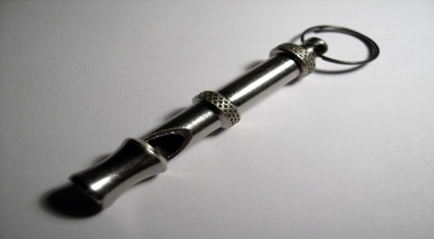  Sifflet de Galton | 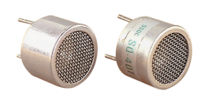  Emetteur – Récepteur à ultrason

Problématique :
Les ultrasons se propagent-ils à la même vitesse que les sons audibles ?

- Analyse/Hypothèse
Formuler une hypothèse pour répondre à la problématique
………………………………………………………………………………………………………………………………………………
………………………………………………………………………………………………………………………………………………

- Expérience
L’expérience consiste à mesurer la longueur d’onde λ d’un ultrason ainsi que sa période T puis de déterminer la vitesse v de l’ultrason à l’aide de la formule : λ = v x T

Vous disposez du matériel suivant :
- Un oscilloscope à mémoire
- D’un émetteur à ultrason alimenté par une tension continue 12 V
- Deux récepteurs à ultrason branchés sur les voies A et B de l’oscilloscope.
- Une règle.

- Placer l’émetteur et les récepteurs face à face à dix cm comme indiqué sur le schéma suivant :

Emetteur Récepteur 1

Règle

0

Récepteur 2

- Allumer l’oscilloscope
- Pour régler l’affichage de l’oscilloscope, appuyer sur le bouton : AUTO

Informations :
Comme pour les ondes sonores, la propagation des ondes ultrasonores est due à la vibration du milieu matériel (l’air dans cette expérience) qui se transmet de proche en proche.
Le récepteur convertit les vibrations de l’air dues à l’onde ultrasonore en signal électrique. Ce signal est celui observé sur l’écran de l’oscilloscope.
Certaines caractéristiques de l’ultrason, comme la période ou la fréquence sont identiques à celles de ce signal.

- Sélectionner le signal correspondant au récepteur 1 en choisissant la voie CH1 :
Appuyer pour cela sur le bouton CH2 pour l’éteindre et garder le bouton CH1 allumer.
- Si le signal n’est pas suffisamment bien affiché à l’écran, changer les calibres à l’aide des deux boutons SCALE (calibres vertical et horizontal).
 

 

scale






scale

- Préciser la nature du signal observé sur l’écran de l’oscilloscope?
…………………………………………………………………………………………………………………………………
- Déterminer la valeur de la période T de l’ultrason :
- Appuyer sur le bouton Measure (en haut au milieu) de l’oscilloscope,
- Sélectionner ensuite Time (bouton gris-vert à droite de l’écran)
- Choisir Période avec le petit bouton qui porte le symbole d’une spirale en haut à gauche.

- Valider le choix de Période avec le bouton gris-vers à droite de l’écran.
- Relever la valeur de la période T et préciser son unité.
…………………………………………………………………………………………………………………………………………

- Rappeler la relation entre la fréquence et la période d’un son puis calculer la fréquence f de l’ultrason et préciser son unité.
…………………………………………………………………………………………………………………………………………

- Poser les récepteurs et ajuster la languette collée aux récepteurs sur le zéro de la règle.
Sélectionner les deux voies CH1 et CH2 de l’oscilloscope.
Eloigner doucement le récepteur 2 de l’émetteur le long de la règle et noter vos observations.

Informations :

Lorsque le récepteur 2 est éloigné d’une distance d telle que les deux signaux des voies CH1 et CH2 se retrouvent en phase (coïncident), ils sont alors à deux endroits dans le même état de vibration, c'est-à-dire à une distance égale à un nombre entier de longueurs d’ondes.

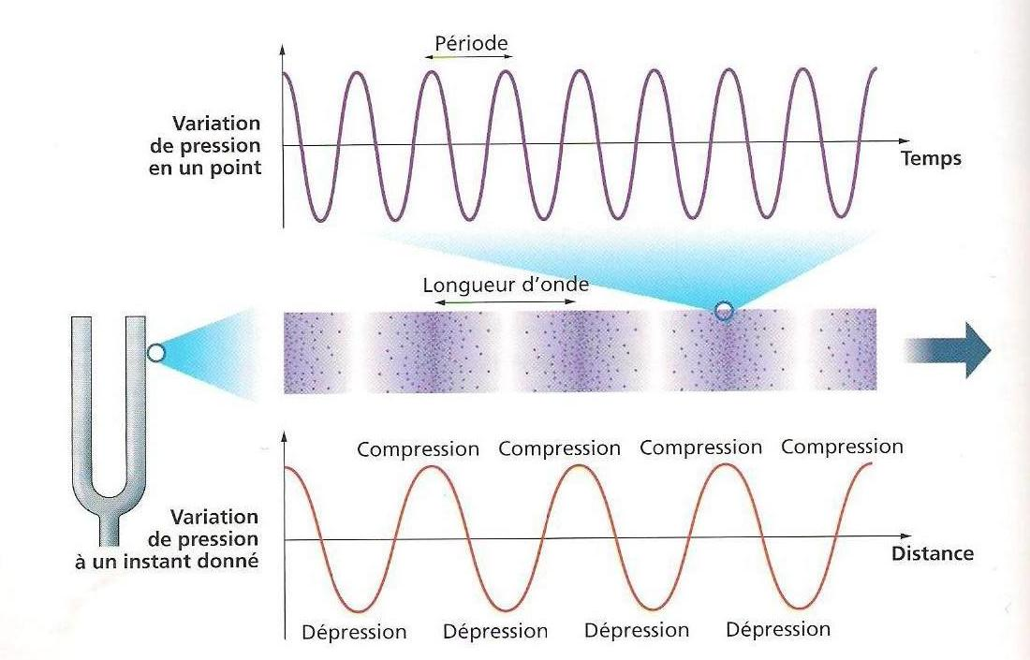

Comment déterminer la longueur d’onde λ ?

- Remettre les deux récepteurs au niveau zéro de la règle et de manière à ce que les deux signaux coïncident.
- Eloigner doucement le récepteur 2 le long de la règle et compter 10 passages du signal de la voie 1 devant celui de la voie 2.
- Relever la valeur de la distance d entre les deux récepteurs : ……………………………………………..

- Exploitation

- Dire à combien de longueurs d’onde λ correspond la distance d ?

……………………………………………………………………………………………………………………………………….

- Déterminer la longueur d’onde λ et donner sa valeur en mètre.

…………………………………………………………………………………………………………………………………………

- Déterminer à l’aide de la relation λ = v x T la vitesse v, en m/s de propagation des ultrasons.
……………………………………………………………………………………………………………………………………….
……………………………………………………………………………………………………………………………………….

- Conclusion
Rappeler la valeur de la vitesse de propagation des sons audibles dans l’air et répondre à la problématique du sujet.
…………………………………………………………………………………………………………………………………………….
………………………………………………………………………………………………………………………………………………
……………………………………………………………………………………………………………………………………………..

